Zer dela eta zer dela,
Hanka gabea
Eta korrika egiten duena?
(¿qué es, qué es el que corre sin piernas?)

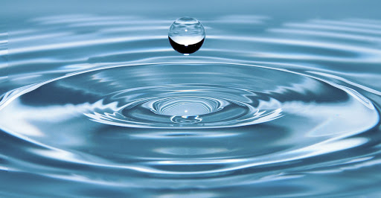
(URA: el agua) (IBAIA: el río)

bIde
Busti
luzeA
Itsasora
doanA
(Un largo camino mojado que va al mar)

